Кукла на чайник в русском народном костюме

Нравственное воспитание - один из разделов всех образовательных программ. Как в детских садах, так и в школах подробно изучают страну, в которой живёшь и свой город. Особое значение приобретает воспитание патриотических чувств: любви к родному краю, Родине. Историю, достопримечательности своего края должен знать каждый. Интересно узнать и о [народах своего города](https://www.maam.ru/obrazovanie/narodnaya-kultura), о культуре, о **народных костюмах**. По иллюстрациям рассказывать детям - это скучно, гораздо интереснее, когда информация подкрепляется экспонатами, которые можно взять в руки, рассмотреть подробнее. Да и когда кабинет разнообразно оформлен, это плюс педагогу. Предлагаю подробную технику выполнения [куклы в праздничном русском народном](https://www.maam.ru/obrazovanie/narodnye-kukly)**костюме на чайник.**

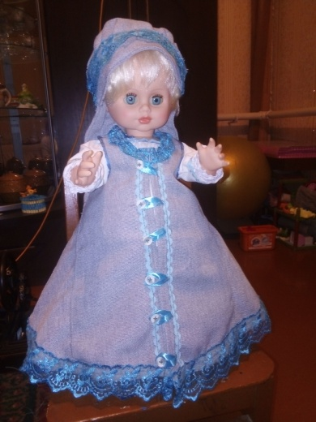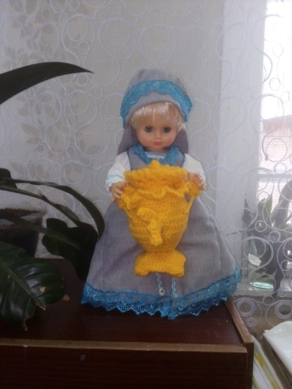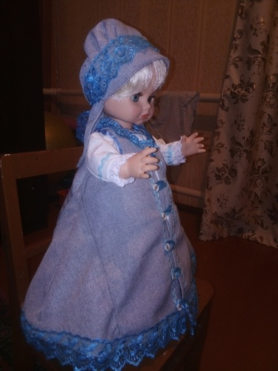

**Схема кроя женской рубахи**

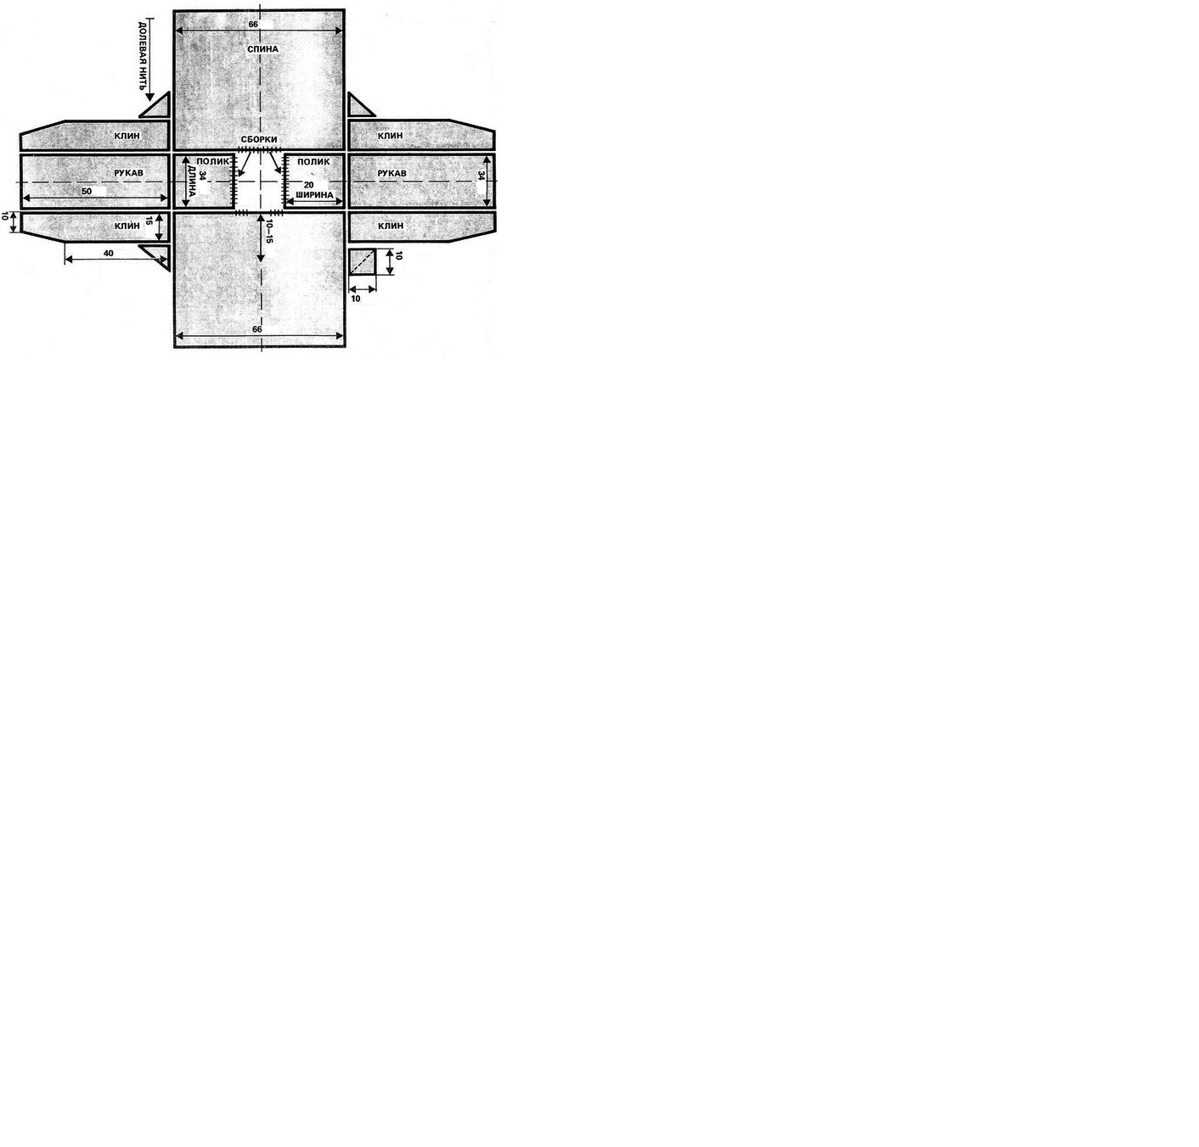

**Масштаб 1:2**

**Размеры в мм.**

**Схема кроя сарафана**

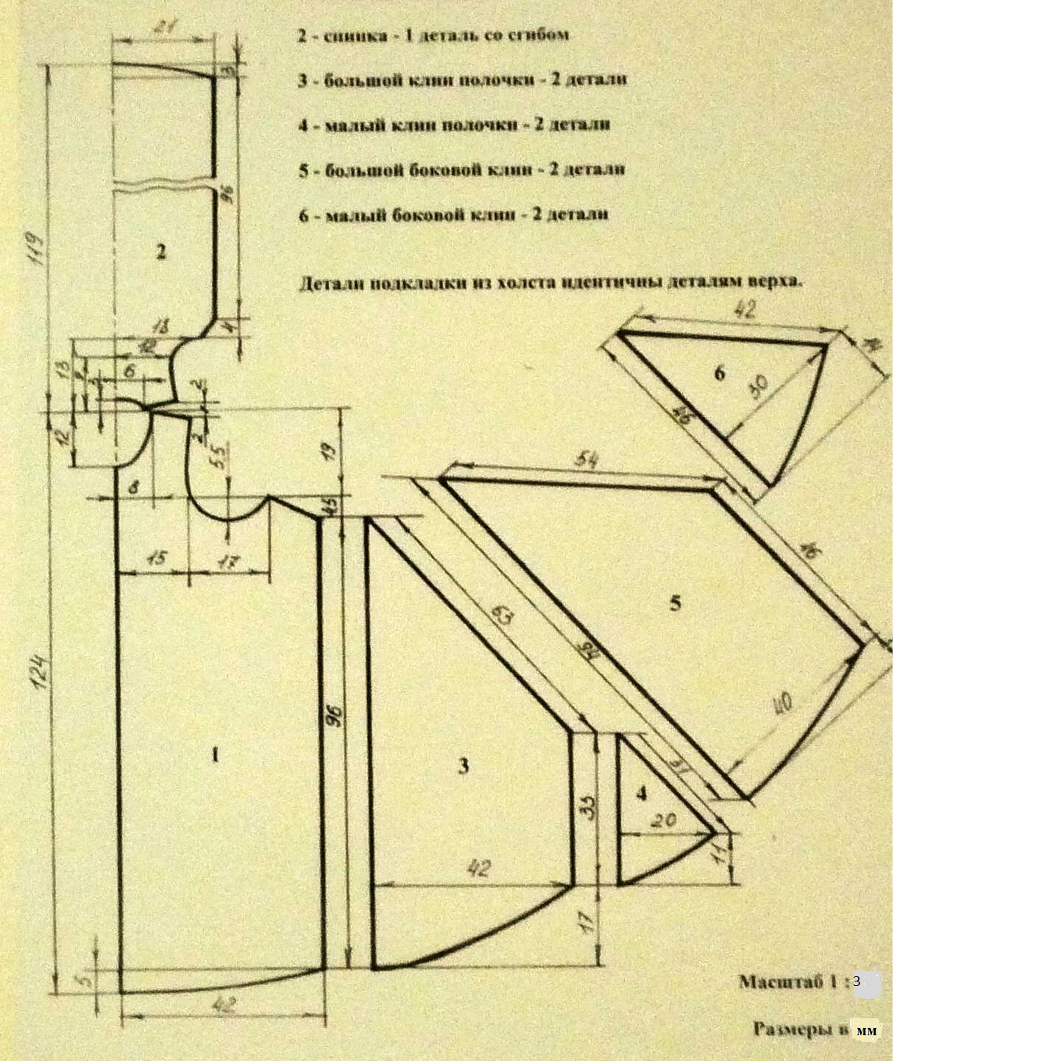

**Схема кроя юбки под сарафан**

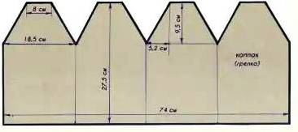

**Для пошива колпака (грелки) потребуется ткань ситец, сатин, фланель – на выбор. Для утеплителя – ватин или синтепон в 3-4 слоя. Юбку раскроить и простегать, а затем сшить.**

**Схема кроя головного убора «Повойник»**

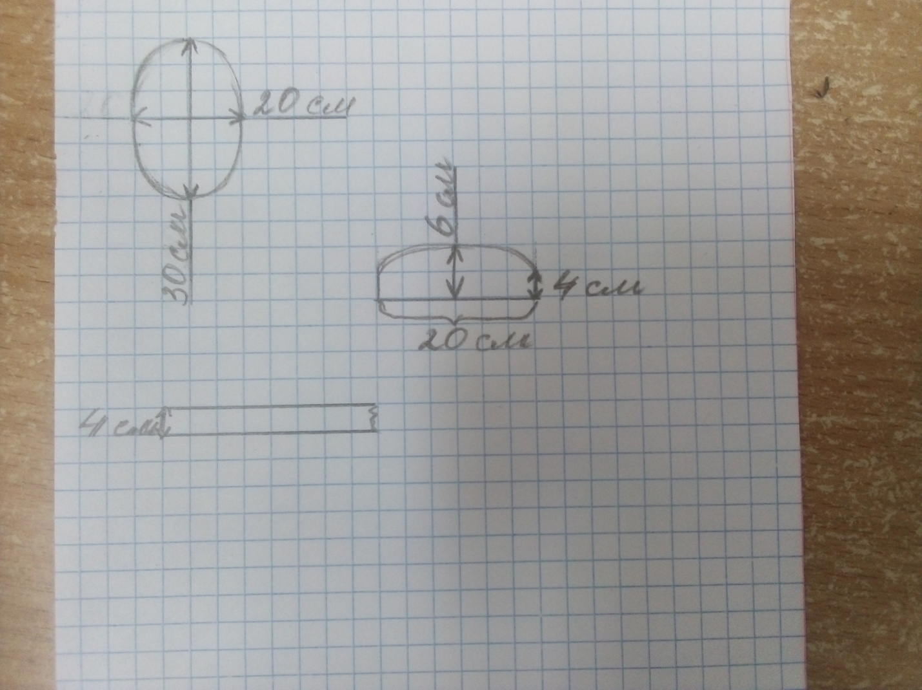

**Схема вязания самовара (крючком)**